Creador: David Rubio G.
Blog: https://soceame.wordpress.com/
GitHub: https://github.com/DRubioG
Fecha última modificación: 24/02/2025

Para acceder a los modelos de síntesis tienes que tener primero hecha la implementación del FW. Después te tienes que dirigir a la pestaña Manage Constraints.
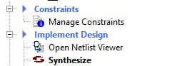
Se te abre una pestaña para editarla.
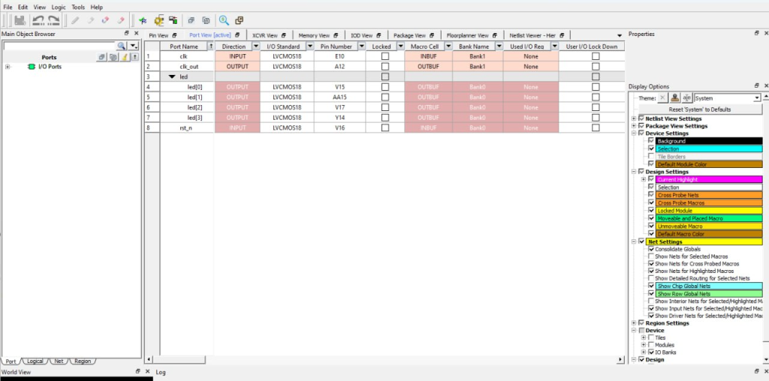
En la pestaña de I/O Attributes tienes que darle a Edit with I/O Editor.
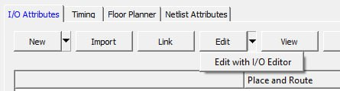
Si te diriges a la pestaña Netlist Viewer – Hier aparece un mensaje como el siguiente.

Solo tienes que clicar en él y se abre el modelo de síntesis.
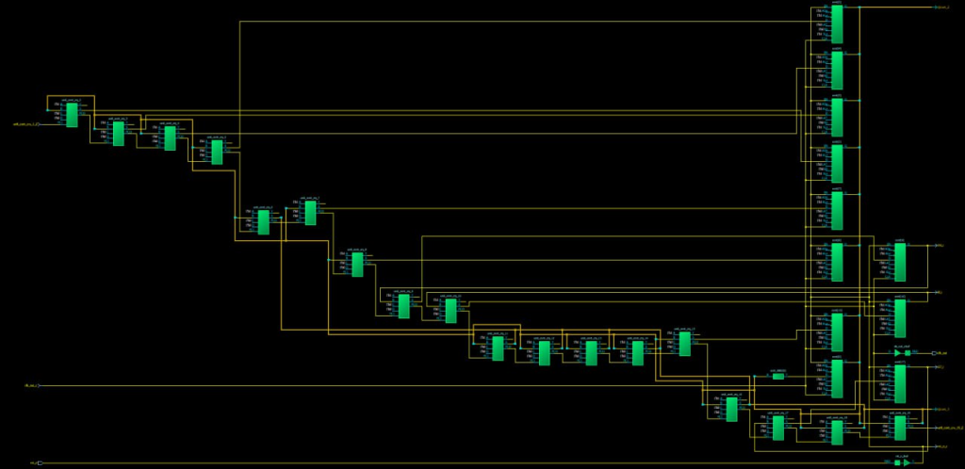
En la pestaña de al lado de Netlist Viewer – Flat aparece otro mensaje como este.

Igual que antes le clicas.
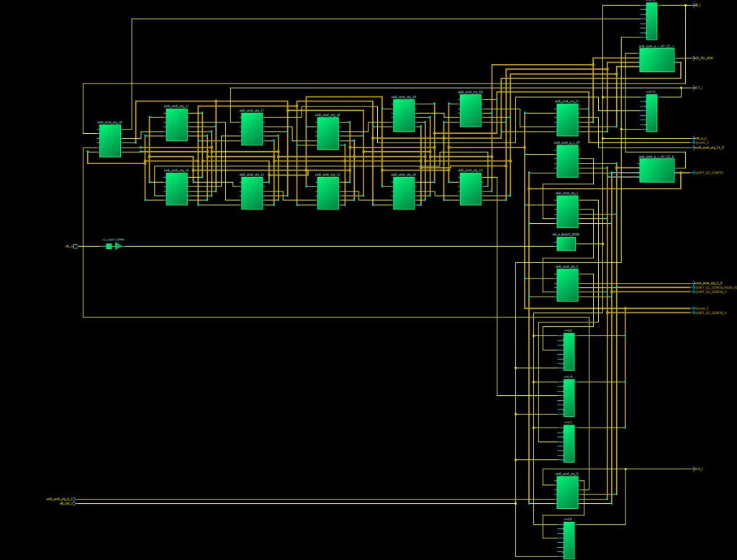
En la pestaña Floorplanner View tienes el modelo de implementación de la FPGA/SoC.
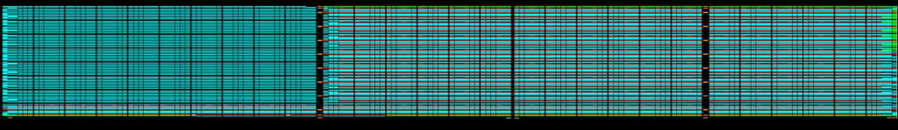
Por último en la pestaña Package View tienes el modelo para configurar los pines del encapsulado.
